**РЕЗЮМЕ**

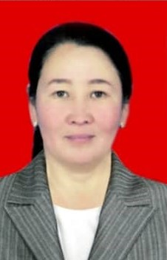

|  |  |
| --- | --- |
| ФИО: | Каримова Шайыргүл Баймурзаевна. |
| Дата и место рождения: | 02.09.1977 г. Ошская область, Ноокатский район, с. Кыргыз-Ата. |
| Гражданство: | Кыргызская Республика. |
| Контактные данные:  -домашний адрес:  -телефон (рабочий, домашний, мобильный):  -e-mail: | Ошская область, Ноокатский район, село. Кыргыз-Ата,  Телефон: (0771)-261777  e-mail: tameris1977@mail.ru |
| Образование:  (в обратном хронологическом порядке, начиная с последнего места обучения) | 1995-31.05.2000 гг. Исторический факультет ОшГУ, по специальности «История»  Квалификация: Преподаватель.  Диплом ГВ № 31215, регистрационный номер 1116, г. Ош, 31.05.2000 года. |
| Знание языков: | Родной язык- Кыргызский, Русский язык владею в совершенстве, английский язык со словарем. |
| Опыт работы:  (в обратном хронологическом порядке, начиная с последнего места работы) | С 26.10.2022 по данное время директором ПЛ №58.  С 11.04.2022 по 26.10.2022 года заместителем директора по воспитательной части ПЛ №54 12.12.2018 по 10.05.2019 года главным архивистом отдела по работе общественностью и печати центра информационный технологий в Архивном Агентстве при ГРС при ПКР.  С 02.09.2017 по 08.-9.2018 года преподаватель кыргызского языка и литературы в ПЛ № 54 в Ноокатском районе.  С 12.10.2010 по 08.08.2012 года психологом в ПЛ № 100 в г. Бишкек.  С 04.01.1998 по 03.05.2007 года корректором и корреспондентом в газете «Салык Экспресс» в г. Ош  1994- году окончила среднюю школу им. Карла Маркса в Ноокатском районе. |